Минувшая неделя в Петербурге началась с торжества по случаю Дня парламентаризма с участием президента России. А в рамках подготовки ко Дню Победы прошел ставший уже традицией Международный Съезд блокадников.

120 лет парламентаризму в России

27 апреля в стране отметили 120-летие начала работы первого отечественного демократического института — Государственной Думы. День ее образования стал в современной России Днем парламентаризма. В честь юбилея этого исторического события в Таврическом дворце состоялось заседание Совета законодателей при Федеральном Собрании России. По этому случаю в Петербург специально приехал президент РФ Владимир Путин.

Глава государства поздравил законодателей, подчеркнув историческое значение первой Государственной Думы, и отметил, что современные парламенты, созданные в регионах России, сегодня играют огромную роль в развитии и укреплении страны.

"Хочу поблагодарить всех вас и ваших коллег за весомый, значимый вклад в достижение национальных целей развития, в преодоление тех испытаний, с которыми мы сталкиваемся", – сказал Владимир Путин.

Он призвал парламентариев поддержать усилия Правительства России по созданию прочного правового фундамента для комплексного развития страны.

"Мы вместе, законодательные, исполнительные органы власти, всегда должны думать о завтрашнем дне", – подчеркнул президент.

В рамках рабочего визита в Северную столицу прошла двусторонняя рабочая встреча с губернатором Александром Бегловым.

Глава города передал руководителю государства слова благодарности от участников ликвидации аварии на Чернобыльской АЭС за открытие в Приморском районе светового фонтана. Водное сооружение было создано по поручению президента к 40-летию подвига ликвидаторов и стало украшением района и логичным дополнением Аллеи Чернобыльцев.

Александр Беглов докладывал Владимиру Путину, как решаются вопросы, входящие в программу “10 приоритетов развития Петербурга”. Губернатор, в частности, рассказал о развитии транспортной инфраструктуры Санкт-Петербургской агломерации — о ходе строительства Большого Смоленского моста через Неву, Широтной магистрали скоростного движения и Высокоскоростной железнодорожной магистрали, а также о строительстве комплексов переработки твердых коммунальных отходов. Отдельно Александр Беглов остановился на развитии системы дошкольного образования в части создания ясельных групп в детских садах. До конца 2027 года власти города намерены обеспечит 100-процентную шаговую доступность ясельных групп для детей до года. Также глава государства и глава города обсудили тему поддержки ветеранов специальной военной операции. Речь шла, в том числе, о программах трудоустройства ветеранов Специальной военной операции на предприятия Северной столицы.

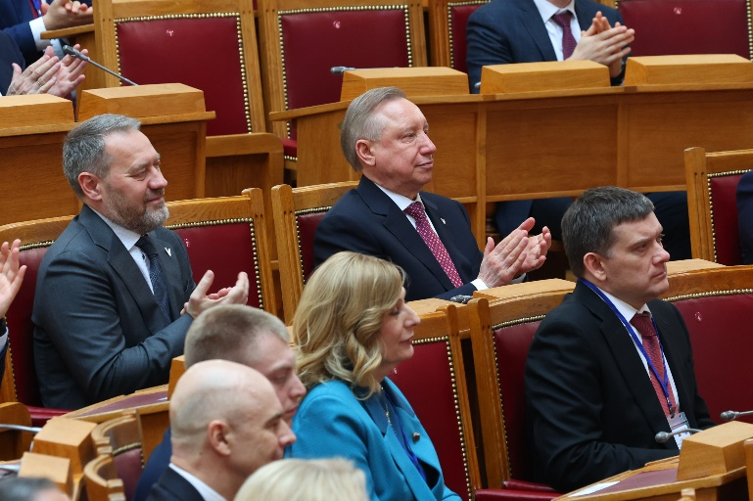
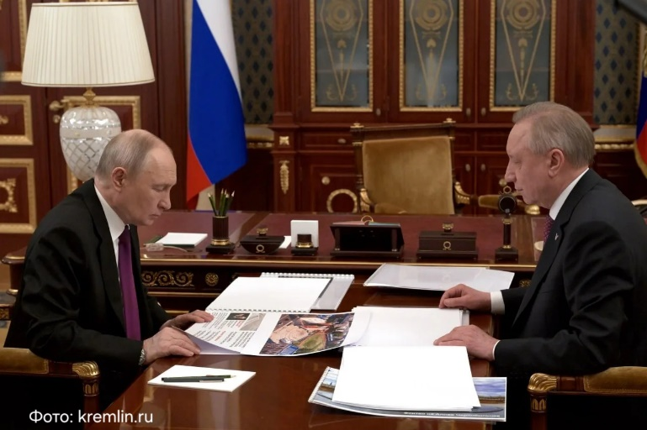
"Вы ставили задачу, чтобы участники СВО проходили соответствующее обучение. Мы создали условия для получения ими дополнительного образования и ком4 петенций. Стимулируем промышленные предприятия, чтобы они давали нашим воинам возможность присмотреться, попробовать, выбрать ту или иную профессию", – сказал губернатор и уточнил, что в городе устроились на работу или приступили к обучению почти 80% вернувшихся с фронта бойцов.

В память о блокадных днях

Блокадники со всего мира собрались в Петербурге 28 апреля для участия в XXXI съезде Международной ассоциации общественных организаций блокадников города-героя Ленинграда. Каждый год его организуют Санкт-Петербургские общественники из организации «Жители блокадного Ленинграда» под руководством председателя, Почётного гражданина города Елены Тихомировой.

Этот Съезд – дань исторической памяти и забота о людях, переживших страшные годы блокады.
50 делегатов из стран ближнего и дальнего зарубежья и российских регионов снова прошли по Дороге жизни и поклонились памяти павших на Пискарёвском кладбище. Для них подготовили насыщенную культурную программу и пригласили принять участие в памятных мероприятиях, посвящённых 81-й годовщине Победы советского народа в Великой Отечественной войне.

“Для Петербурга принимать таких гостей — святая обязанность. Для нас это не протокольное мероприятие. Это акт верности и единства. То, что делает Ассоциация, невозможно переоценить. В ней состоят около 8 тысяч человек и 92 организации. География впечатляет: 32 региона России и делегаты из Белоруссии, Казахстана, Киргизии и даже стран Балтии и Германии. Низкий вам поклон и крепкого здоровья! Мы всегда рядом”, — подчеркнул председатель Заксобрания Александр Бельский.

“Особенно важно, что с октября прошлого года мы вручаем знак «Жителю блокадного Ленинграда» всем, кто провёл хотя бы один день во вражеском кольце в 1941-1944 годов”, - напомнил губернатор Александр Беглов.

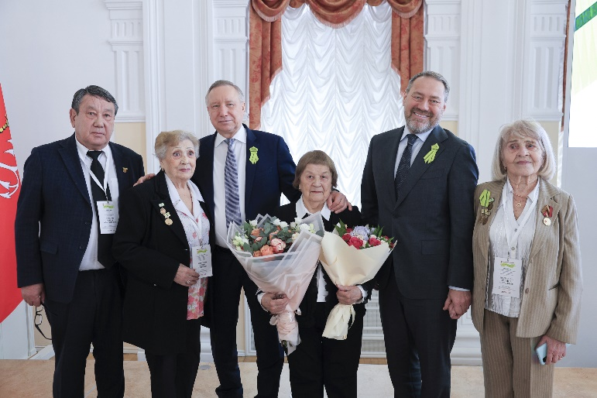
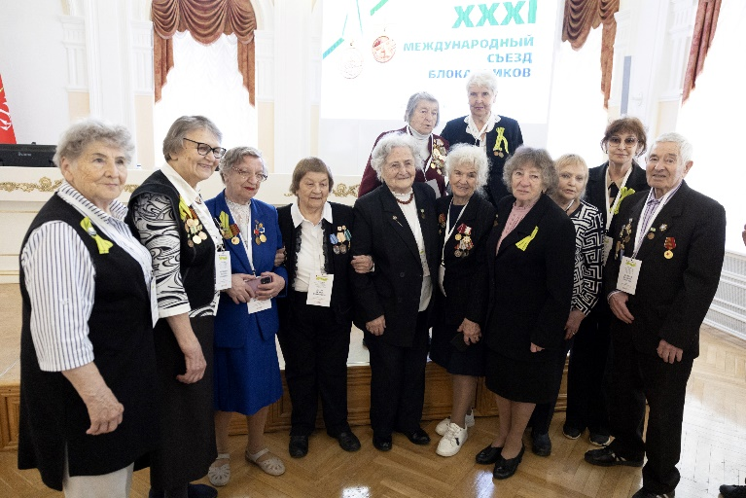
Глава города напомнил и о том, что в прошлом году президент Владимир Путин поддержал инициативу ветеранов Великой Отечественной войны отмечать 9 августа как День воинской славы — День окончания Ленинградской битвы. Уже готов и одобренный главой государства и проект мемориального комплекса на Пулковских высотах, который будет посвящён всем героям самого длительного сражения Великой Отечественной войны.

Подготовка ко Дню Победы

До 9 мая остаются считанные дни. Подготовка к главному государственному празднику — Дню Победы в Петербурге вышла на финишную прямую. Улицы города украсили флагами, модулями и растяжками. 30 апреля губернатор сообщил, что принято решение в День Победы в 10 часов провести военный парад на Дворцовой площади, а в 12:30 с площади Александра Невского стартует шествие “Бессмертного полка” в очном формате. В 22 часа будет дан торжественный салют.
